关于印发《海陵区农机购置补贴工作
“五项”内控制度》的通知

各镇（街）农业农村局：
为进一步加强购置补贴政策实施的组织领导，明确职责分工，规范业务流程，形成相互制约，相互监督的风险防控机制，按照省农业农村厅、财政厅《关于印发2021-2023年江苏省农机购置补贴实施意见的通知》（苏农机〔2021〕13号）文件要求，围绕“农机购置补贴工作方案制订、补贴申请受理审核与结算、补贴监管与违规投诉处理、政策宣传与信息公开、绩效管理”五个主要环节，结合我区实际，制定海陵区农机购置补贴工作“五项”内控制度，现印发给你们，请遵照执行。

附件：1.海陵区农机购置补贴工作方案制订制度
2.海陵区农机购置补贴申请受理审核与结算制度

3.海陵区农机购置补贴监管与违规投诉处理制度
4.海陵区农机购置补贴政策宣传与信息公开制度
5.海陵区农机购置补贴政策落实延伸绩效管理制度

泰州市海陵区农业农村局
2021年9月6日

抄送：泰州市农业农村局

附件1

海陵区农机购置补贴工作方案制订制度

为切实做好2021-2023年农机购置补贴工作，科学规范制订可操作性和适用性强的农机购置补贴实施方案，根据《2021-2023年江苏省农业机械购置补贴实施意见》（苏农机〔2021〕13号）要求，特制定本制度。
一、农机购置补贴工作方案制订内容
结合我区实际情况，根据省农业农村厅《2021-2023年江苏省农业机械购置补贴实施意见》（苏农机〔2021〕13号）文件要求，从实施重点、补贴范围和补贴机具、补贴对象和补贴标准、资金分配与使用、操作流程、实施要求等方面对农机购置补贴工作内容进行明确和细化。
工作方案立足于省级年度农机购置补贴实施办法为基础，对直接从事农机购置补贴实施工作的部门职责、业务流程和业务环节进行明确，并就具体事项进行合规性审查，确保政策实施依法依规。
二、农机购置补贴工作方案制订流程
（一）前期资料搜集准备
区农业农村局将上年度农机购置补贴实施情况进行梳理总结和通报，进一步完善本年度实施方案内容。
（二）编制年度补贴工作方案
区农业农村局根据省级年度农机购置补贴实施办法，结合年度农业和农机化发展目标等，拟定当年度区工作方案，并送财政局征求意见。
（三）按部门拟定职责
区农业农村局和财政局按职能完善部门具体职责，并将职责具体分解到内设机构。
（四）按部门内部分解职能
领导机构成员单位内设机构补充完善工作职能，并落实专人负责相关业务。
（五）印发工作方案
区农业农村局和财政局两部门联合行文下发，并组织开展政策宣传。
（六）按部门开展工作（公开和上报方案）
各部门按年度工作方案完成具体工作任务，并定期形成规范信息进行主动公开，区农业农村局按照要求向上级部门报送工作方案、信息和总结等材料。
三、风险点及防控应对策略（风险等级 ：重大）
风险点 | 防控应对
工作方案制订是否科学 | 多部门共同联合制定
工作方案制订是否合理 | 建立内部审核
工作方案制订是否有效 | 定期形成规范信息进行主动公开
部门职责是否明确到位 | 建立部门职责内部审查制度
关键岗位职责是否到位 | 建立业务岗位责任制度

附件2
海陵区农机购置补贴申请受理
审核与结算制度

农机购置补贴政策实行“品目管理、自主购机、先购后补、乡镇受理、县级结算、直补到卡”的方式。为规范海陵区农机购置补贴申请受理、审核与结算环节，特制定本制度。
一、补贴对象
我区行政区域内从事农业生产的个人和农业生产经营组织（以下简称“购机者”），其中农业生产经营组织包括农村集体经济组织、农民专业合作经济组织、农业企业和其他从事农业生产经营的组织。
二、业务流程
获得农机购置补贴须由购机者提出申请，由镇（街道）农业农村局受理核实，区农业农村局会同财政局审核和结算补贴资金。购机者和农机产销企业分别对其提交的农机购置补贴相关申请材料和购买机具的真实性承担法律责任。具体工作流程为：购机者申请→镇（街道）农业农村局受理归档材料、审核补贴对象、发票签注→镇（街道）农业农村局将数据录入管理系统、核验机具等→镇（街道）农业农村局材料归档→镇（街道）农业农村局出具初审意见→镇（街道）农业农村局上报结算意见→区农业农村局审核材料、公示信息→区农业农村局报送结算审核意见→区财政局复核材料、兑付资金。

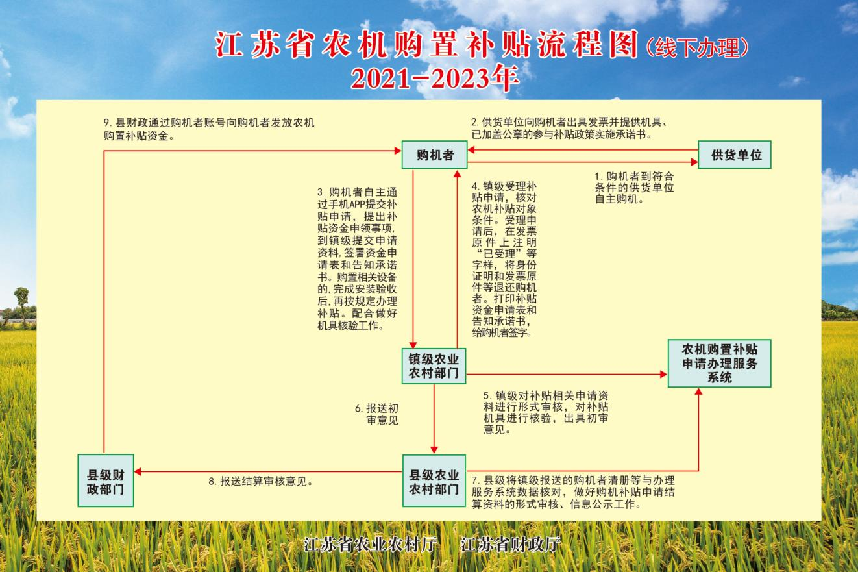

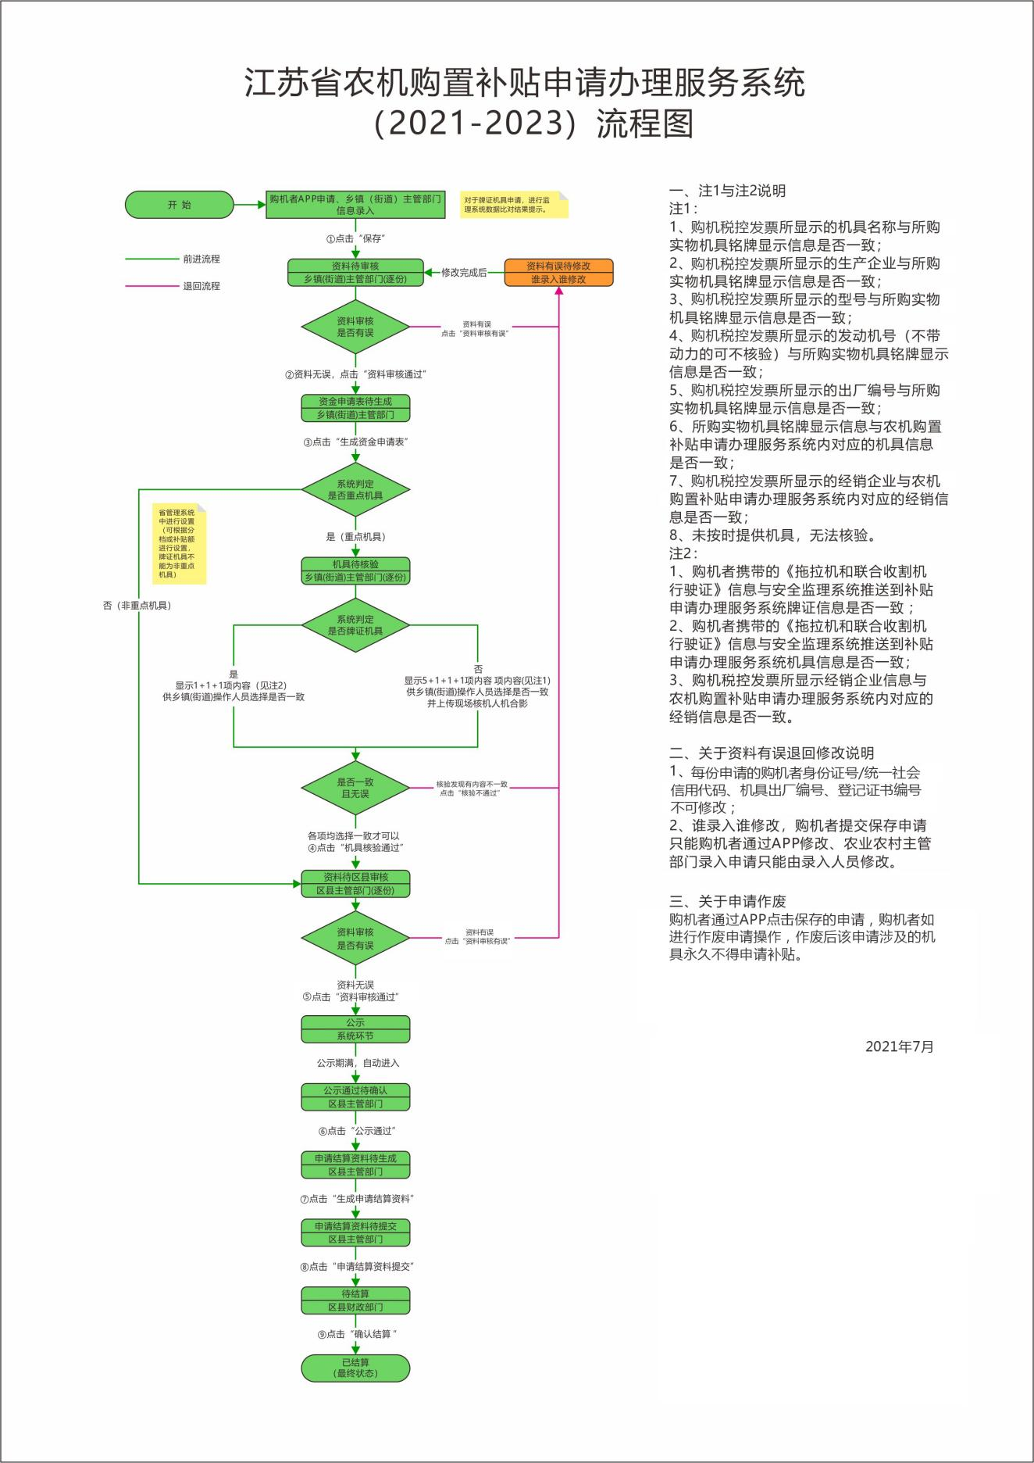

三、业务环节
（一）自主购机。购机者到符合条件的供货单位自主办理购机手续，对购机行为和购买机具的真实性负责，承担相应责任义务。
（二）销售机具。供货单位向购机者出具发票并提供机具、加盖公章后的参与补贴政策实施承诺书。购机者通过手机APP或直接到镇（街道）农业农村局办理相关补贴手续。供货单位做好协助工作。
（三）申请补贴。购机者提交身份证明原件和复印件、发票原件和复印件、购机者账号复印件等材料，实行牌照管理和农机报废更新的机具按有关规定提供证明，到镇（街道）农业农村局申请补贴。购置相关安装设备的，完成安装验收后，再按规定办理补贴。
（四）受理申请。镇（街道）受理申请，核对农机补贴对象条件及时将购机者基本情况、机具信息、购机发票等资料录入农机购置补贴申请办理服务系统，在发票原件上注明“已受理”，将身份证明原件和发票原件退还购机者。
（五）机具核验。镇（街道）农业农村局核实补贴机具，“见人、见机、见票、见机具永久铭牌、见喷印监督标识”，完成人机合影并录入系统，并出具初审意见。
（六）上报初审意见。镇（街道）农业农村局将补贴资金结算意见（含补贴资金结算汇总表、购机者清册等资料）报区农业农村局。
（七）审核结算材料。区农业农村局对镇（街道）上报的申请结算材料进行合规性审核。将镇（街道）报送的购机者清册与管理信息系统数据核对，确保系统数据与结算数据一致。补贴机具经公示无异议后，出具结算审核意见报区财政局。
（八）复核结算材料。区财政局复核区农业农村局提交的申请结算材料，没有投诉反映、内容准确无误和程序合规的，进入资金兑付环节。
（九）结算兑付资金。区财政局通过购机者账号向购机者拨付农机补贴资金，及时反馈补贴资金兑付情况。
四、风险点及防控应对策略（风险等级：重大）
风险点 | 防控应对
补贴对象是否符合资格条件 | 个人提供涉农补贴卡，农业生产经营组织提供开户许可证和申请补助对象同名的银行账号
补贴申请资料是否合规 | 纸质资料和机具信息分别审核确认
未按要求审核补贴申请资料、录入购机补贴信息 | 补贴申请资料确认完整后，才能录入购机信息
补贴机具未现场核实即审核购机信息 | 镇（街道）现场核对机具信息无误后才能审核购机信息，做好人机合影等受理工作
已录入购机信息不完整 | 区农业农村局通知镇（街道）进行修改
牌证管理信息是否合规 | 区农机执法中队及时提供牌证信息（含报废更新相关情况）
附件3

海陵区农机购置补贴监管与违规投诉处理制度

为加强对农机购置补贴机具的跟踪、监督、管理，确保国家强农惠农资金落到实处，规范农机购置补贴投诉和信访管理工作，提高全区农机购置补贴投诉和信访处理效率，维护农机购置补贴政策公开公平公正实施，特制定本办法。
一、补贴监管
（一）成立核查小组
1.成立区级督查组。区农业农村局、财政局相关负责同志及工作人员组成监督检查组。
2.成立镇（街道）核实组。各镇（街道）农业农村局牵头负责对本区域农机购置补贴机具的核实。
（二）核查范围和重点
核查范围：近年的农机购置补贴机具。重点核查当年办理的机具补贴：大中型拖拉机、联合收割机、乘坐式插秧机、高效植保机、农用挖掘机、烘干机等需要安装验收的机具。
核实组对重点机具（指大中型拖拉机、联合收割机、插秧机及需安装验收的机具）要逐台核实；区级督查组每年组织不少于两次的专项检查，确保按不低于购机数量5%的比例，做好全区当年办理补贴机具的抽查核实工作。
（三）核查内容和要求
1.核实组
要深入到购机户家中或作业现场跟踪核实补贴机具，要见机见人见发票见铭牌见监督标识。认真对照合格证、身份证信息与申请登记的机具和购机户本人是否相符，补贴机具的明显位置是否固定有生产企业、产品名称和型号、出厂编号、生产日期、执行标准等信息的永久性铭牌，购置拖拉机、各类联合收割机、乘坐式插秧机、谷物烘干机、自走式喷杆喷雾机、农用挖掘机这六类机具重点机具在醒目位置是否用油漆喷印“20XX年江苏补贴农机具，泰州市监督电话：0523-85893964”字样，同时要核对购机发票和机具编号)。核对一致后，填写《农机购置补贴机具核查表》，由购机本人签字确认，核实组成员签字。核实实行“谁核实、谁负责、谁签字、谁负责”的责任追究制，防止责任缺失、工作疏忽大意，核实人员要做到逐户逐机到位，不留死角。
2.督查组
督查组每年至少开展两次专项检查，对全区农机购置补贴机具的真实性进行核实督查。
对各镇（街道）核查组上报材料进行汇总，并采取电话抽查、现场核查、明查暗访的方式对补贴实施、核实的过程和效果进行监督检查，及时妥善处理督查中发现的问题。
（四）责任追究
1.各级农业农村局及人员
各级农业农村局工作人员在购机补贴政策实施中出现违规违纪行为，在全区范围内对相关责任人进行通报，并将情况通报纪检监察部门。同时，建议将有关责任人调离原岗位，按规定给予党纪政纪处分；情节严重构成犯罪的，建议司法部门给予相应处理。
2.农机产销企业
对投诉集中、“三包”服务不到位、存在不正当竞争、出厂编号及铭牌不规范、虚假宣传、降低配置、以次充好、价格虚高、申购集中且异常、骗补套补等情况进行重点调查核实。对于违反农机购置补贴政策相关规定的农机产销企业，区农业农村局视调查情况对违规企业采取约谈告诫、限期整改等措施，并将有关情况和进一步处理建议报省农业农村厅进行处理。省农业农村厅将对违规企业采取暂停或取消补贴资格的处理。农机企业产品补贴资格或经销补贴产品的资格被暂停、取消，所引起的纠纷和经济损失由违规农机企业自行承担。
3.购机农户
购机农户倒卖补贴机具从中获利或以虚假补贴资料骗取补贴资金的，追回其补贴机具或补贴资金，且5年内不得享受农机购置补贴。情节严重的，移送司法机关处理。
二、违规投诉处理
（一）明确受理适用范围
本办法适用于在农机购置补贴政策实施中，依法对存在违反政策规定、违法行政、不当行政以及行政不作为等行为提出的投诉、信访和举报；涉及农机补贴产品质量投诉的，按国家《产品质量法》、《农业机械产品修理更换退货责任规定》等有关农机产品质量监督的法律、法规执行。
（二）对外公布投诉方式
区、镇(街道)农业农村局负责农机购置补贴投诉和信访管理工作。向社会公布投诉电话、通信地址、电子信箱等联系方式，为农机购置补贴投诉和信访人员提供便利，高度重视群众举报投诉受理查处工作。建立健全相关机制，通过电话、网络、信函等有效形式受理投诉。对实名投诉举报的问题和线索，要做到凡报必查。
（三）妥善受理反映情况
高度重视并热情耐心地做好投诉和信访人员的接待处理工作。设立投诉、信访和举报记录簿。受理信访、投诉、举报的工作人员必须做到热情接待来访人员，认真登记来信来访的诉求，倾听并分析所反映的问题，及时与其沟通情况；不得对投诉和信访人员置之不理，敷衍塞责，推诿拖延，将矛盾化解在萌芽状态，把问题解决在基层。
（四）做好调查处理工作
对不需要处理的一般问题，应耐心解释政策，做好来访人员的思想工作；对简单一般的信访投诉反映，应在5个工作日内办结；对较复杂的投诉举报反映，要在30个工作日内完成调查、处理、反馈等工作，如遇特殊情况需延长时间的，必须经相关领导批准，并记录说明情况。上级机关转来的信访投诉举报件，按上级机关指定的期限办结。
在信访投诉举报查办过程中应坚持实事求是的原则，重调查、重证据，全面客观解决问题，注意工作方法。信访投诉举报件的调查了解，谈话核实，必须有两人以上共同办理，并制作笔录，由被谈话人在笔录材料上签字。
（五）健全投诉来访档案
做好对投诉和信访的回复和档案保存工作。整理、保存投诉和信访材料，并对投诉人的姓名、投诉具体事项、投诉对象和投诉人联系方式等基本情况进行登记和记录。在回复调查处理结果时，应当用语规范、方法恰当，可采取直接回复、约投诉人面谈回复等方式。
（六）保护反映人员权益
严格遵守保密规定，对信访投诉举报人的姓名、工作部门、家庭住址等有关情况及举报内容必须严格保密，因查处工作需要出具举报材料时，须经有关领导批准，并隐去可能暴露信访投诉举报人身份的内容。严禁将举报、揭发和控告的信件、材料转交或告诉被举报、揭发、控告的单位或个人。严禁对举报、揭发、控告人打击报复，对揭发、控告人进行打击报复的要严肃追究责任。
（七）依法依规处理问题
定期梳理投诉和信访材料，对投诉较多的热点、难点问题，应及时研究改进措施和方法，着力解决问题，切实维护群众利益；对群众因不了解政策，造成多次反复投诉的事项，应主动通过电视、广播、网络、报刊等媒体向社会公告，防止群众误解。
对查处的一般性问题，应有整改措施并限期整改。如属个人问题，应约谈本人，予以告诫。对查处的违纪违规问题应按有关规定严肃处理；对构成犯罪的，移交司法机关依法处理。查处结果应及时报送上级农业农村局。
对因推诿塞责、简单粗暴、疏于监督落实，或因对上级机关批转督办的投诉信访不按时限要求核实上报，致使问题久拖不决、引发重复投诉和信访及群体性事件等严重后果的，区农业农村局将视情节予以通报，并建议有关部门对相关责任人按规定给予党纪政纪处分；情况严重构成犯罪的，将移送司法机关处理。
三、风险点及防控应对策略（风险等级：重大）
风险点 | 防控应对
收受企业好处，对反映问题的举报投诉不组织调查，对已查实的违规问题不按规定处理 | 研究制定农机购置补贴违规处理工作规定，明确受理、转办、调查、处理、公布等程序和工作要求， 公布补贴咨询投诉热线电话
部门及工作人员补贴实施中违纪行为 | 执行机关干部违规警示管理办法等，形成书面调查材料报送主管部门和所在单位
补贴农机产品质量调查 | 区农业农村局全过程跟踪
报废农机资格确认 | 报废记录按期公开，做好网上信息的核对
经销商经营违规行为 | 严格按江苏省农机购置补贴产品经营违规行为处理规定（试行）执行
补贴机具销售真实性 | 每年组织 2 次重点机具实地检查，核机数量不少于规定要求

附件4
海陵区农机购置补贴政策宣传
与信息公开制度

按照省农业农村厅《2021-2023年江苏省农业机械购置补贴实施意见》（苏农机〔2021〕13号）文件精神，现制定海陵区农机购置补贴政策宣传与信息公开制度。
一、加强政策宣传，扩大社会公众知晓率
农机购置补贴政策是一项重要的强农惠农政策，落实好这项政策，有利于调动农民购置和使用农业机械的积极性，提高农业机械化水平，增强农业综合生产能力；有利于促进农业稳定发展、农民持续增收，助力乡村振兴战略实施。区、镇（街道）两级农业农村局应多渠道、多种形式地宣传农机购置补贴政策，扩大政策的社会公众知晓率，充分发挥农机购置补贴的政策效益。
二、信息公开内容
（一）年度农机购置补贴实施方案：补贴资金安排原则、补贴范围和补贴机具、补贴标准和补贴对象、资金使用、补贴操作流程等；
（二）补贴资金使用及实施过程中的实际执行进度和购机者姓名住址、农民实际购机数量、金额等信息档案；
（三）区农业农村局农机购置补贴政策咨询电话、补贴工作受理电话、举报电话、补贴机具质量投诉电话、发布补贴政策的网址或在网上开通固定专栏的地址、电子信箱等；
（四）其它有关规范性文件、制度和办法等。包括农机购置补贴工作人员行为准则、补贴工作纪律等。
三、信息公开渠道
（一）充分发挥政府网站主渠道作用。为加强农机购置补贴网上信息公开专栏的建设和管理，全面推行农机购置补贴信息公开化，确保专栏内容及时、准确、完整、规范。已在网站设立农机购置补贴信息公开专栏，集中公开有关信息。积极主动把农机购置补贴政策实施情况列入政务公开和政务服务目录，将补贴政策内容和执行情况等信息在区政务平台的政府网站上公布，使全社会广泛知晓。
（二）不断丰富补贴政策信息公开形式。在重要的农时季节和农机购置补贴政策实施的关键时期，可采取召开新闻发布会、接受媒体访谈以及与当地有影响力的报刊合作等形式，充分发挥手机短信、广播电视等媒体传播速度快、受众范围广的优势，及时向社会公布农机购置补贴政策及有关信息。在农民群众缺乏上网条件的地区，把补贴受理工作流程及有关要求、补贴资金使用进度、补贴受益对象等信息，通过当地电视台、政务大厅电子信息屏、农村广播、镇（街道）公告栏、流动宣传车、宣传挂图等进行公开。
四、信息公开时间要求
应增强农机购置补贴政策信息公开工作的时效性，农机购置补贴文件原则上应在签发后5个工作日内公开相关信息。按照年度农机购置补贴实施办法的规定，做好农机购置补贴工作进度、过程等信息的公开工作。每半个月公布本区补贴资金使用进度，补贴受益对象有关信息（包括补贴农户姓名、所在乡镇、补贴机具数量、具体型号及生产厂家、补贴额等）。年度补贴工作结束后，以公告形式公开本区补贴资金额度、农民实际购机数量、金额等情况，主动接受社会监督。
五、组织领导
（一）明确工作职责。区农业农村局负责本区的农机购置补贴信息公开工作，在主动公开本区工作信息的同时，切实加强对镇（街道）农机购置补贴政策信息公开的业务指导和工作协调。 区、镇（街道）两级农业农村局要按照要求，认真做好有关信息报送传递工作。
（二）建立和完善农机购置补贴政策信息公开长效机制。区、镇（街道）农业农村局要把农机购置补贴政策信息公开纳入年度工作计划，与农机购置补贴实施和农业机械化其它工作统筹考虑、统一部署、协调推进，构建补贴政策信息公开的长效机制。要明确承办机构和责任人，主要领导亲自抓督促、抓协调、抓落实。把补贴政策信息公开与各项业务工作结合起来，在人员配备、经费安排等方面予以充分保障，做到补贴政策信息公开工作有专门机构负责，有专业人员管理，有专项经费支持。进一步明确工作目标，细化工作任务，规范公开程序，创新工作形式。加强教育培训，组织干部职工重点学习有关文件，提高工作人员思想认识和工作能力。
（三）加强农机购置补贴政策信息公开工作考核。在现有工作的基础上，进一步完善考核评价办法。区农业农村局要加强对各镇（街道）贯彻落实信息公开工作的监督检查。将农机购置补贴政策信息公开情况作为考评农机购置补贴政策落实情况的重要内容，督促和指导各镇（街道）及时、认真地落实各项工作措施，确保取得实效。
六、风险点及防控应对策略（风险等级：一般）
风险点 | 防控应对
政策咨询答复时间是否合规 | 能当场答复的立即答复，不能当场答复的 3 个工作日答复
政策宣传掌握尺度是否合规 | 严格执行政策文件中的内容要求，加强学习，不随意变更政策执行标准
待公开信息发布前是否通过审查 | 按规定栏目和内容进行公开，办公室负责公开信息的合规性审查，未审查、审查不通过和涉密、涉及隐私的信息不公开
公开信息的发布、修改和更新 | 专人负责，逐级审核，按旬维护，按月更新
信息公开工作职责是否到位 | 对梳理和采集信息建立工作岗位负责制

附件5

海陵区农机购置补贴政策落实
延伸绩效管理制度

农机购置补贴政策是国家重要的强农惠农富农政策，为农机化持续健康发展发挥了积极作用。为提高政策实施效果，确保农机购置补贴政策落实到位，根据省农机局关于农机购置补贴绩效管理工作要求，特制定本制度。
一、总体思路
认真贯彻落实上级部门关于加快政府职能转变、推进政府绩效管理的决策部署，扎实开展农机购置补贴政策落实延伸绩效管理工作，按照动态管理、逐级考评的原则，加强制度建设，健全考核体系，规范政策实施，努力提高实施成效，为推进农业机械化发展、服务现代农业、促进农民增收提供重要保障。
二、评估考核范围及考核指标
农机购置补贴政策落实延伸绩效管理考核范围，覆盖全区所有实施农机购置补贴的镇（街道）。
农机购置补贴政策落实延伸绩效管理主要评估：制度建设、重点工作2个一级指标，10个二级指标，同时实行扣分项、加分项及一票否决。绩效管理的考核评分采取百分制，评分标准分项列出，各项之间相互独立。根据得分将评价结果分为4个等级：90分以上为优秀，80-89分的为良好，60-79分的为合格、60分以下的为不合格。
三、考核办法及时间安排
（一）自评阶段。12月15日前，由各镇（街道）对照农机购置补贴政策落实延伸绩效管理考核评分办法，自评打分，形成自评报告，报区农业农村局。
（二）查验核实。12月20日前，区农业农村局采取资料查看与实地抽查相结合的方式，对各镇（街道）自评报告和自评得分进行查验核实。资料审查：对各镇（街道）报送的绩效自评报告进行核实，并对每一项指标进行初步打分，必要时要求镇（街道）补充相关材料。实地考核：组织人员，采取随机抽查的方式对部分乡镇相关政策落实情况进行实地考核，形成区级核查得分。与镇（街道）自评分差异较大的，需沟通协商，并附情况说明。
（三）综合评估。12月30日前，区农业农村局根据日常工作实际情况，结合查验核实情况，形成综合评定分数，最终确定乡镇（街道）考评结果。
四、结果运用
区农业农村局通过对延伸绩效管理考核结果的汇总分析，提出改进措施和建议，进一步提高工作成效。考核结果与工作经费安排等挂钩，对操作规范、成效突出的镇（街道）进行表彰；对责任落实不到位、监督管理不力、资金结算兑付较慢的镇（街道）进行通报批评。
五、保障措施
（一）加强组织协调。各镇（街道）要充分认识延伸绩效管理工作的重要意义，建立工作责任制，明确绩效管理的责任人和工作内容，确保绩效管理各项工作顺利推进。
（二）加强督促检查。要加强延伸绩效管理工作的督促检查，不定期对农机购置补贴政策落实情况进行监督检查，对督查中发现的问题要及时梳理，采取有效措施进行整改。要健全农机购置补贴廉政风险防控机制，完善“预防、教育、监督、惩治”并重的腐败惩防体系，确保各项规定和监督措施落实到位。
（三）规范开展绩效考核。要加强常态化管理，坚持日常管理、随机抽查、专项督导等相结合，进一步规范工作流程，细化工作措施，不断深化延伸绩效管理工作。严格按照时间节点要求，把握实施进度，适时组织开展考核，确保绩效考核工作保质保量按时完成。
六、风险点及防控应对策略（风险等级：一般）
风险点 | 防控应对
内部控制与绩效管理相脱节 | 把风险防控列入年度绩效管理考核重要内容，贯穿于农机购置补贴政策实施的全过程
评价方案和指标体系不切合实际 | 经论证后公布年度绩效考核工作方案及评分依据，提高考核指标体系的合理性，防止暗箱操作
考核的结果失真、不准确 | 层级监管、逐级评分考核，发挥各层级梯次的职能作用；委托第三方中介机构进行抽查，体现考核的公平性和独立性
存在弄虚作假行为 | 经财政监督、审计、纪检等部门和司法机关查处，有重大违法违规行为并造成恶劣影响的，实行一票否决
考核结果得不到有效应用 | 通报年度绩效考核结果，把考核情况作为补贴资金和监督经费等分配下达的重要依据

